**PHÒNG NGỪA, NGỘ ĐỘC THỰC PHẨM TRONG MÙA NẮNG NÓNG**

**Mùa hè nắng nóng, độ ẩm cao là khoảng thời gian lý tưởng để vi khuẩn sinh sôi. Chính vì vậy mà trẻ em dễ có nguy cơ bị ngộ độc thức ăn nếu mẹ không chọn mua thực phẩm tươi ngon và chế biến, bảo quản đúng cách.**

[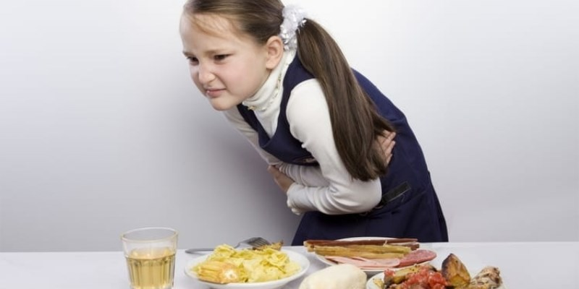](https://mnkhuongdinh.pgdthanhxuan.edu.vn/suc-khoe/phong-tranh-ngo-doc-thuc-pham-cho-tre-mua-nang-nong/ct/20105/121508)

**Nguyên nhân dẫn đến ngộ độc thực phẩm**

Không chỉ trẻ nhỏ mà ngay cả người lớn cũng có thể ngộ độc thực phẩm nếu ăn phải những món ăn được chế biến hay bảo quản không đúng cách:

- Thực phẩm bảo quản sai cách, bị **ôi thiu**.

- Thực phẩm **còn sống.**

- Ăn uống tại các nơi **không đảm bảo vệ sinh** an toàn thực phẩm.

- **Tiếp xúc với vật nuôi** trước khi ăn, đặc biệt là với phân của vật nuôi.

- Ăn hoa quả, rau có thuốc trừ sâu, chưa rửa sạch.

- Uống nước bị ô nhiễm.

**Các triệu chứng cần lưu ý khi trẻ bị ngộ độc thực phẩm**

Khi trẻ nhỏ có những biểu hiện sau, mẹ nên đưa bé đến bác sĩ hoặc trung tâm y tế gần nhất, tránh vi khuẩn xâm nhập sâu vào cơ thể, gây hại sức khỏe.

- **Đau bụng**, tình trạng sẽ tệ hơn khi trẻ đau quằn, có dấu hiệu**nôn mửa**.

- Lúc đầu trẻ sốt nhẹ, sau đó chuyển sang **sốt cao**.

- Một vài trường hợp trẻ còn có thể bị**tiêu chảy**.

**Cách phòng tránh ngộ độc thực phẩm cho trẻ**

Khi mua nên ưu tiên **chọn thực phẩm tươi**. Đối với động vật nên chọn loại còn sống, còn cử động, nếu đã qua giết mổ thì nên mua ở những nơi uy tín.

Khu vực và dụng cụ chế biến cần vệ sinh sạch sẽ trước và sau khi sử dụng, nên rửa sạch và lau khô dụng cụ sau khi dùng.

Nếu dùng món **khoai mì** thì khi chế biến cần **lột vỏ, ngâm trong nước** lạnh nhiều giờ trước khi luộc, lúc luộc nên mở nắp để bay hơi Xyanua, là loại chất có thể gây ngộ độc khi ăn.

Nếu dùng món khoai tây khi ăn không dùng những củ để quá lâu, có vỏ màu xanh hay đã **mọc mầm**.

Thực phẩm khi chế biến phải nấu thật kỹ, không nên để còn tái, sống có nguy cơ còn tồn tại vi khuẩn gây hại.

Các loại thức ăn không nên để quá **4 tiếng,** cần bảo quản tránh chuột, kiến, gián….

Các mẹ cần rửa sạch tay khi chế biến và dạy các con trẻ nên **vệ sinh tay** thật sạch trước khi ăn.

Thực phẩm thịt hay cá chưa chế biến cần được bao **bọc kín** lại, nên để ở ngăn đá tủ lạnh.

Rau củ thì nên **ngâm qua nước muối** để loại bỏ hóa chất có hại và vi khuẩn, sau đó rửa dưới nước đang chảy.

Đặc biệt không nên dùng thực phẩm đã quá hạn sử dụng, bị ôi thiu, nổi nấm mốc.

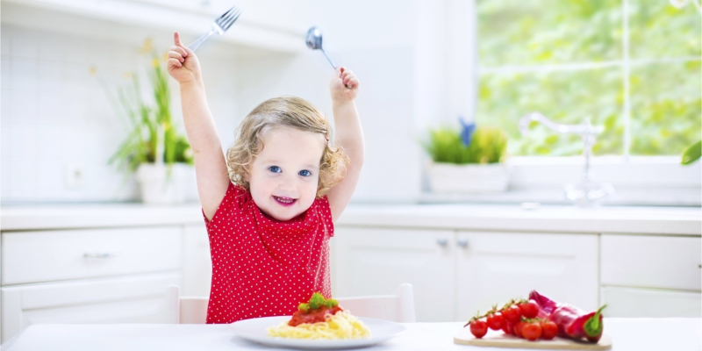

*Để con trẻ đảm bảo được sức khỏe tốt nhất trong mùa nắng nóng, các mẹ nên lưu ý thật kỹ khi chọn mua, bảo quản, chế biến thức ăn và cả khâu vệ sinh nữa nhé.*

***Nguồn sưu tầm***